Jaboatão dos Guararapes, 11 de Agosto de 2025.
TERMO DE ORDEM DE SERVIÇO PARA REPARO TABLET

CHAMADO N°: 15
DATA DE ENTRADA: 09/07/2025
UNIDADE E REGIONAL: USF CURCURANA I / 6
USUÁRIO: Emmanuel Franciego da Silva Santos
CPF DO USUÁRIO: 111.430.924-90
TELEFONE USUÁRIO: (81) 98339-8493

TOMBAMENTO DO TABLET: 211454
IMEI: 355637053688479
EMPRESA: 1
COM ITEM: Capinha
DESCRIÇÃO: Tela quebrada, destruida. Tablet entregue sem carregador, somente capinha. Portador alega que o pino quebrou e o mesmo jogou fora.

Por meio deste TERMO DE DEVOLUÇÃO, declaro que estou devolvendo o equipamento descrito, o qual está funcionando em perfeitas condições de uso.

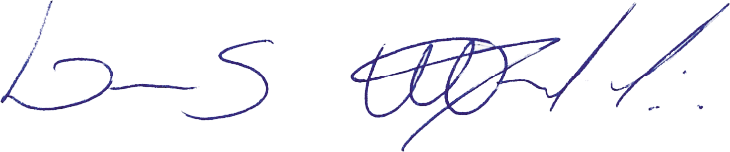

Assinatura da TI

Assinatura do Usuário

